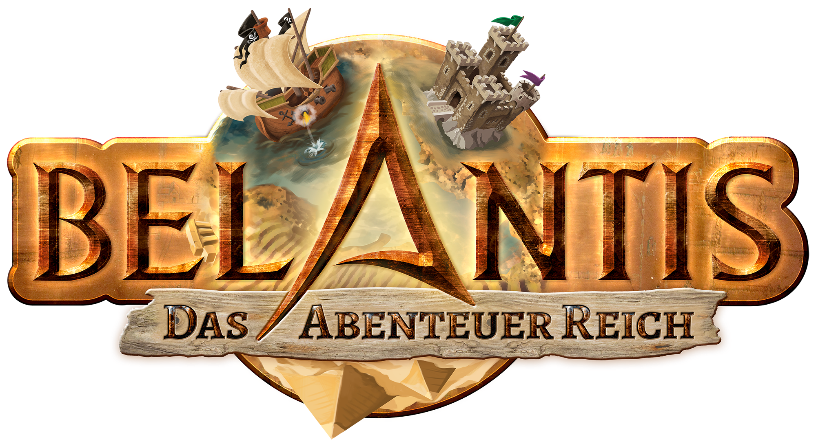
Wycieczka:
Park rozrywki
Belantis - Lipsk
+ osobliwości przyrody nieożywionej
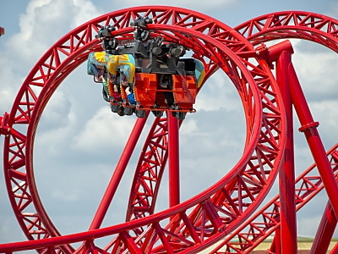
Skalne miasto Bastei, Terra Mineralia
I dzień- wyjazd z Polski
Wyjazd w godzinach wieczornych. Nocny przejazd do Lipska.

II dzień- Park rozrywki BELANTIS
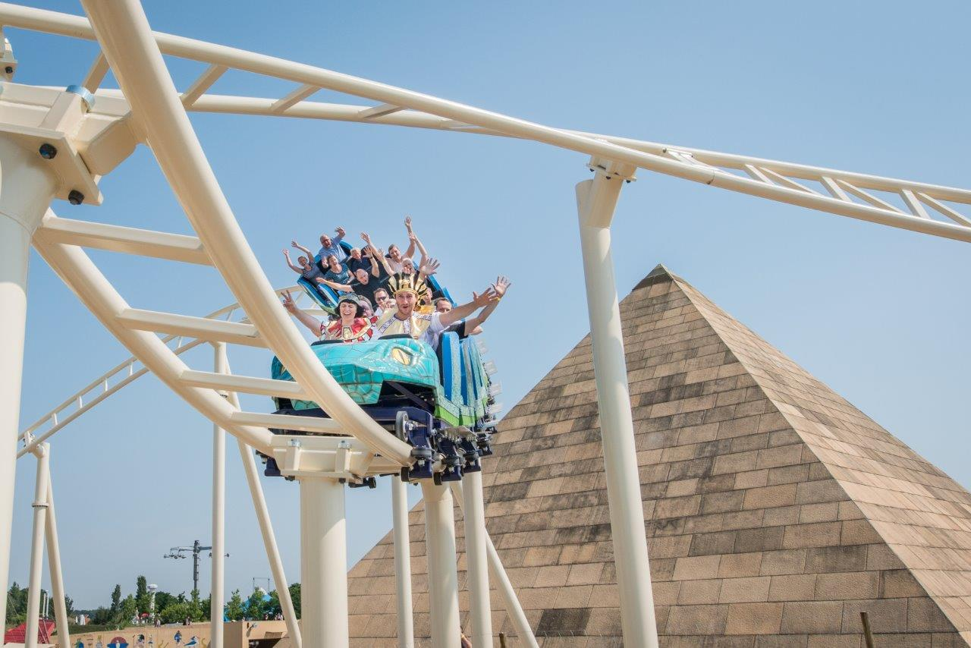
Przyjazd do Lipska i całodzienna zabawa w parku rozrywki Belantis – jeden z największych parków rozrywki w Europie. Na miejscu ponad 60 atrakcji w postaci kolejek górskich, spływów torami wodnymi, ogromny Rollercoaster, zaliczany do najbardziej stromych i najdłuższych na świecie, z pionowym zjazdem o długości 32 metrów i pięcioma pętlam. Atrakcje umiejscowione są w 8 strefach tematycznych: „Zamek Belantis”, „Dolina Faraonów”, „Plaża bogów”, „Kraina Grafów”, „Wyspa Rycerzy”, „Wybrzeże Odkrywców”, „Preria Indian”, „Królestwo Świątyni Słońca”. Obiadokolacja w parku. Przejazd na nocleg do Czech.
III dzień - Szwajcaria Saksońska, Świat minerałów
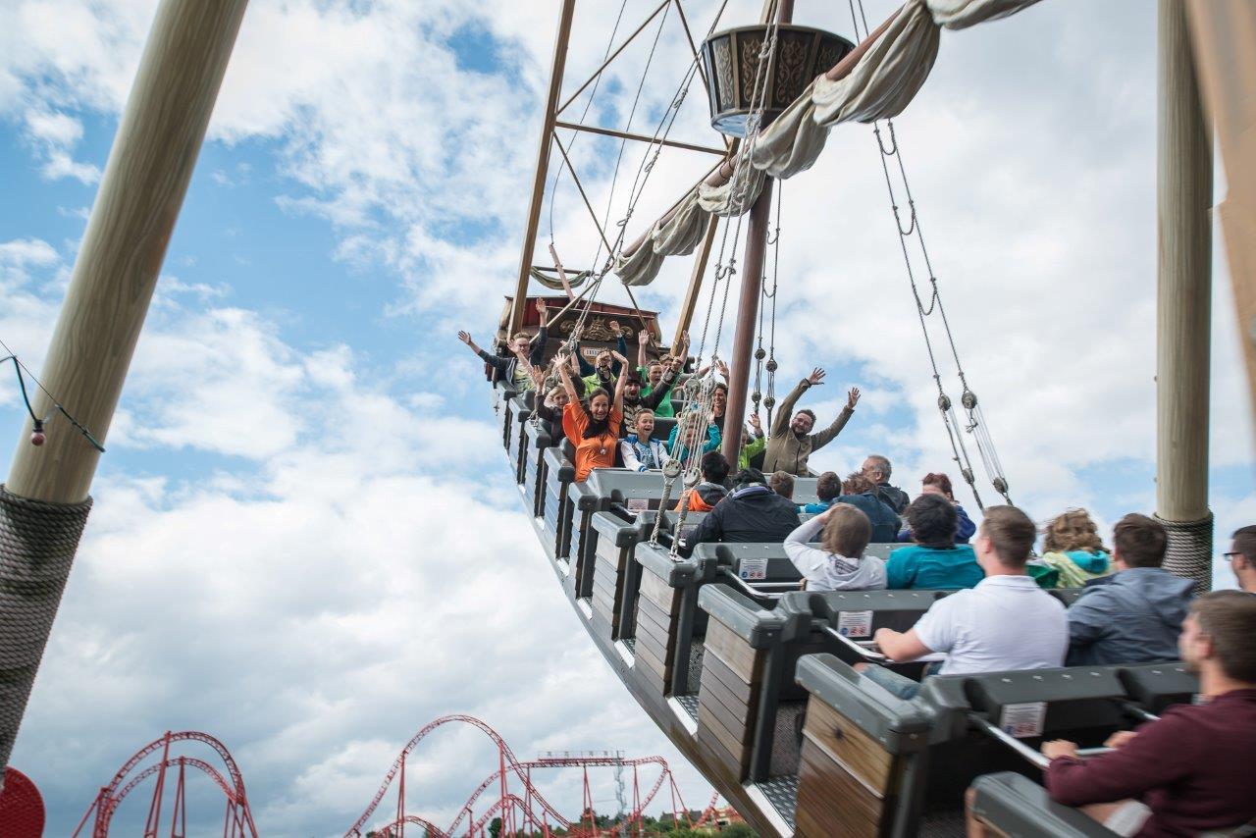
Śniadanie, zwiedzanie Skalnego miasta Bastei w Szwajcarii Saksońskiej - formacje piaskowe baszty, maczugi, doliny, labirynty skalne, jeziorko Amselsee, skalny amfiteatr, ruiny średniowiecznego zamku. Następnie przejazd do Terra Mineralia – kolorowy świat - zamkowa kolekcja ponad 3500 minerałów, kamieni szlachetnych i meteorytów z pięciu kontynentów. Po południu wyjazd do Polski. Powrót późno w nocy, zakończenie imprezy.

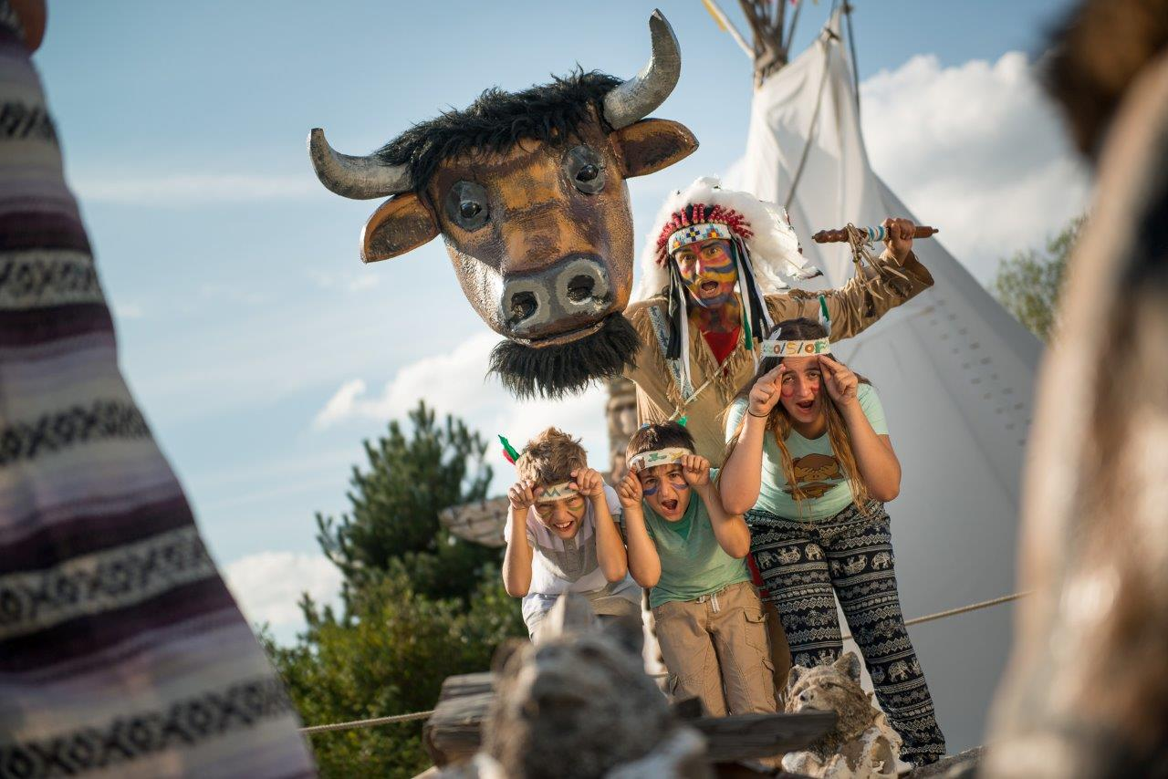
CENA = 580-zł/os grupa 30 osób

Cena obejmuje:
- 1 nocleg w Czechach w pokojach 2,3,4-osobowych z łazienkami
- 1 śniadanie, 1 obiadokolacja w Niemczech, 1 w Polsce
- polisę Gothaer: NNW (do 10 tys.zł/os ) i KL (do 40 tys. zł/os)
- opiekę pilota na cała trasę
- przejazd autokarem o podwyższonym standardzie
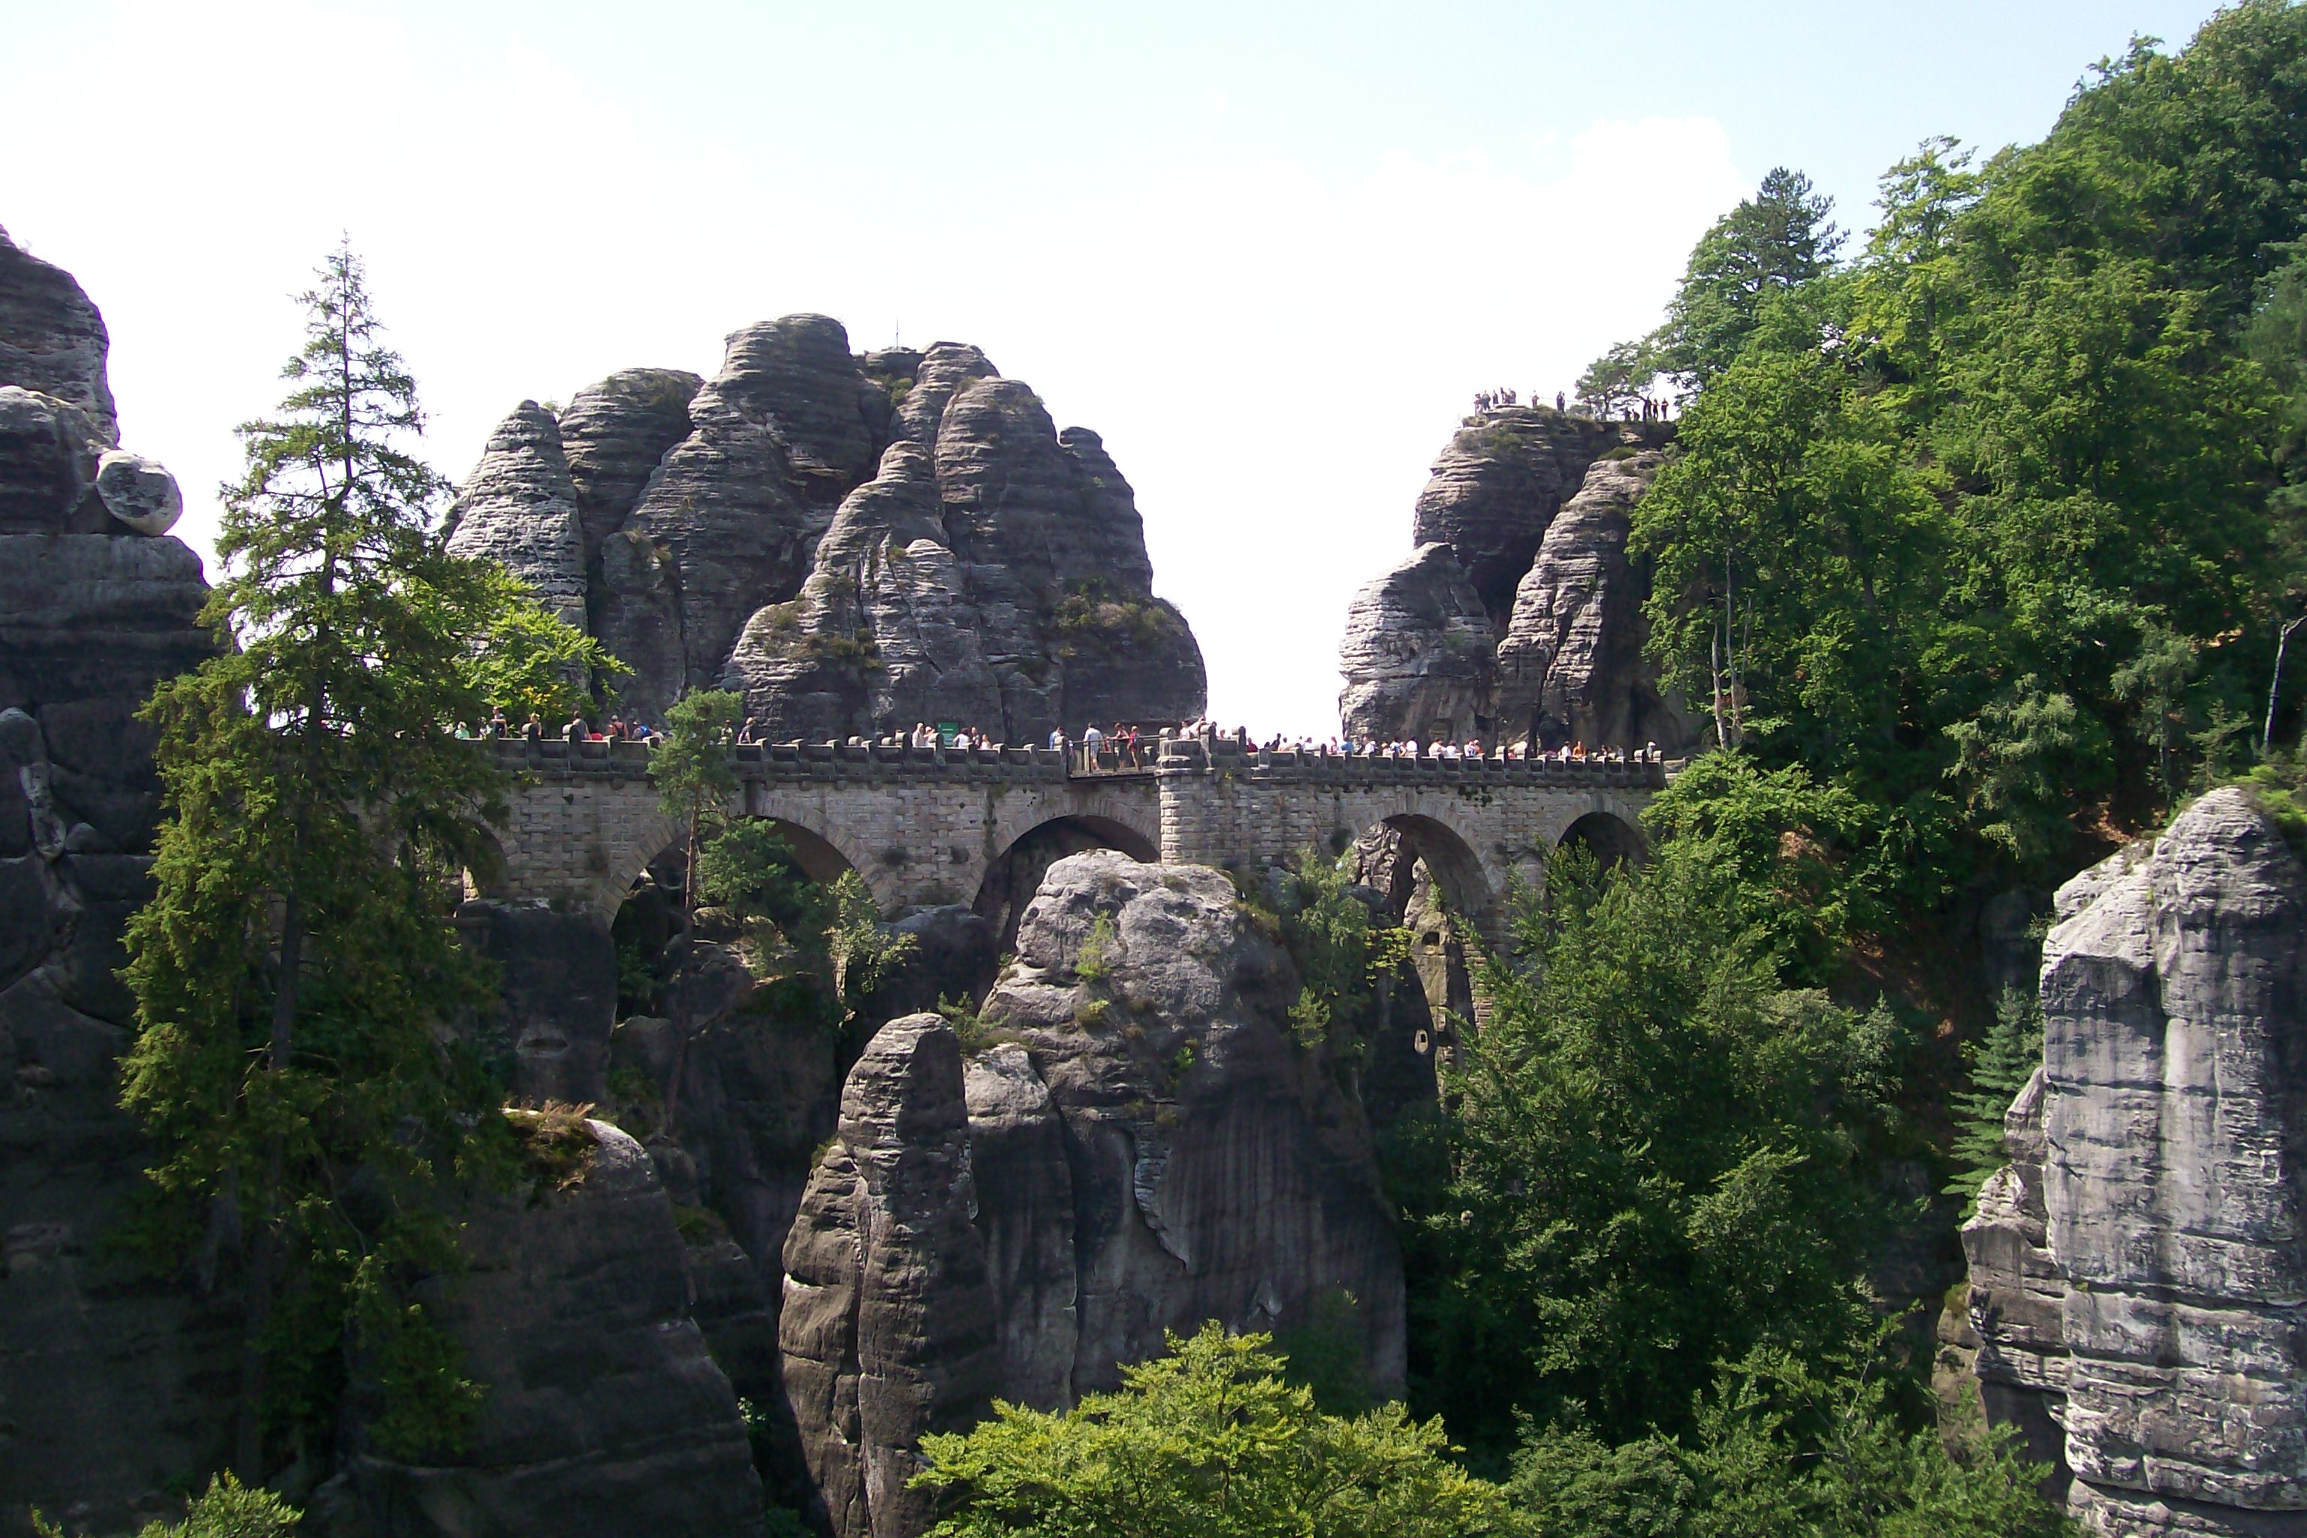
Cena nie obejmuje:
- biletów wstępu do zwiedzanych obiektów ok. 30 Euro/os

Zapisy oraz zaliczka (200zł) do końca lutego 2017 roku.

